# 智能驾驶数据分析系统使用说明

二○二○年05月

## 一 界面介绍

1.打开文件夹中Setting.exe：

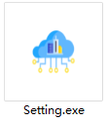

2.数据存储精度设置。

说明：由于读取的clg文件中的数据是非线性时间存储的，因此按照设置的存储时间精度进行按时间顺序存储。

存储精度为1us。

默认存储精度为500。

3.绘图功能设置

说明：按照提示进行开启。

软件提供6个功能模块的分析绘图，可以选择性的打开部分功能。

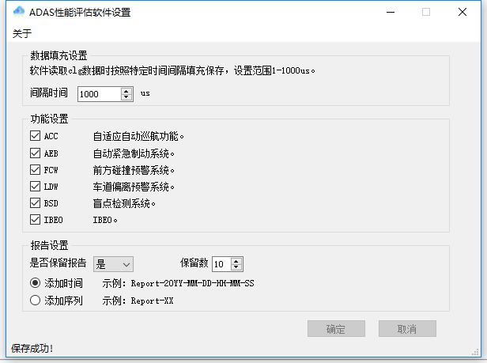

## 二 系统登陆

1.启动软件



2 登录系统

软件启动后的后台窗口如下图所示。

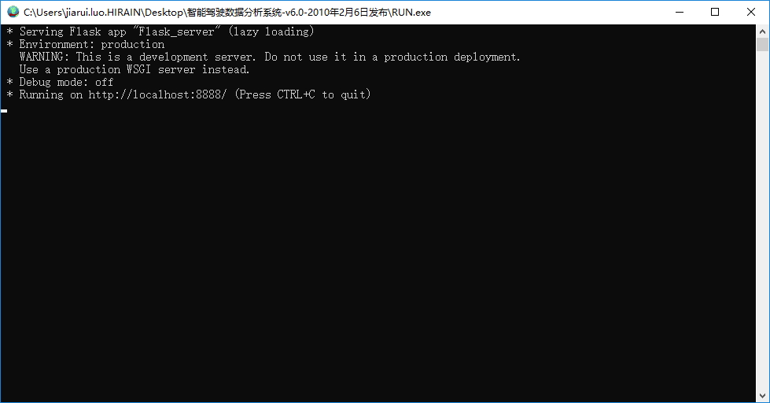

系统服务的网址为：<http://localhost:8888/>

在默认服务器中输入以上网址后打开。

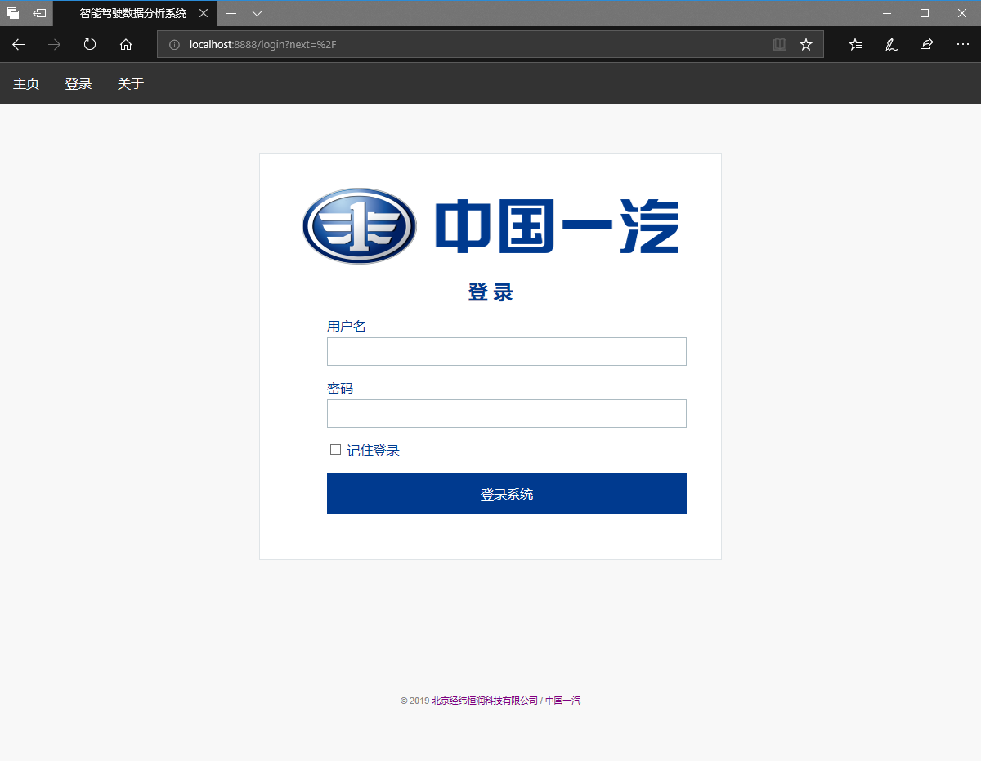

3. 登录系统

账号：root

密码：Hirain123

4. 进入首页

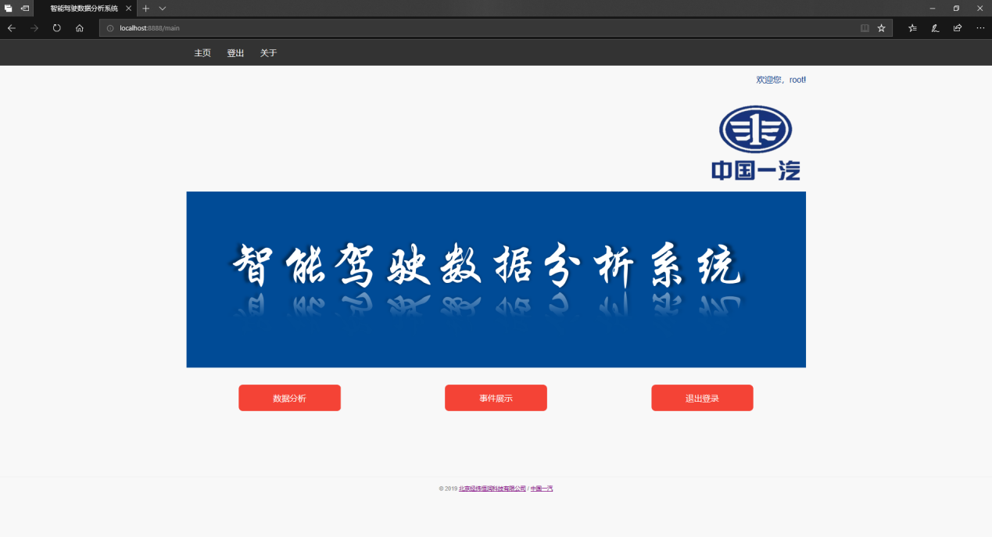

首页的功能只有数据分析是可用的。

事件展示为预留按钮。

退出登录为退出当前用户。

点击页面最上栏按钮为：系统主页，登出，关于。

## 三 报告提取

1.点击“数据分析”或者访问<http://localhost:8888/upload>，进入数据提交页面。

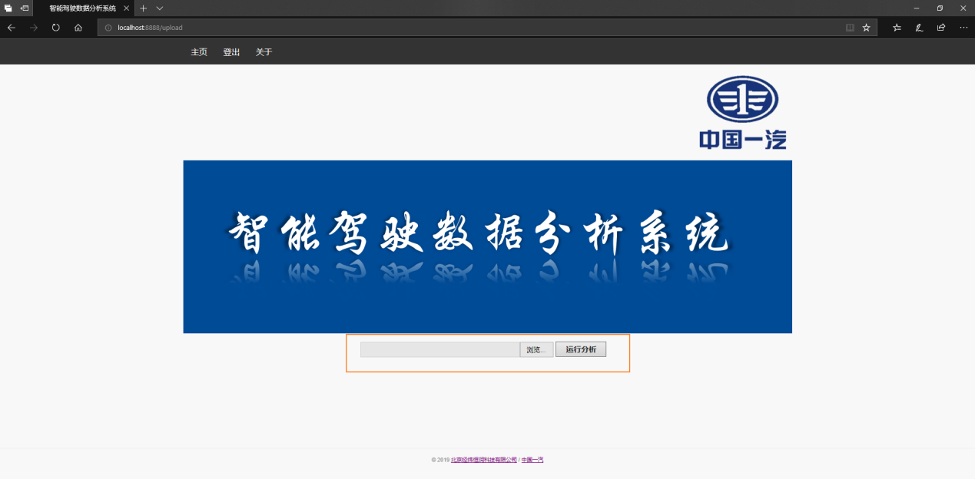

2.点击浏览提交.clg和.csv文件。

注意：

1. .clg和.csv文件必须同名。
2. 可以同时提交多组配对文件。

## 四 结果分析

1. 提交数据后回到后台窗口，查看计算进度

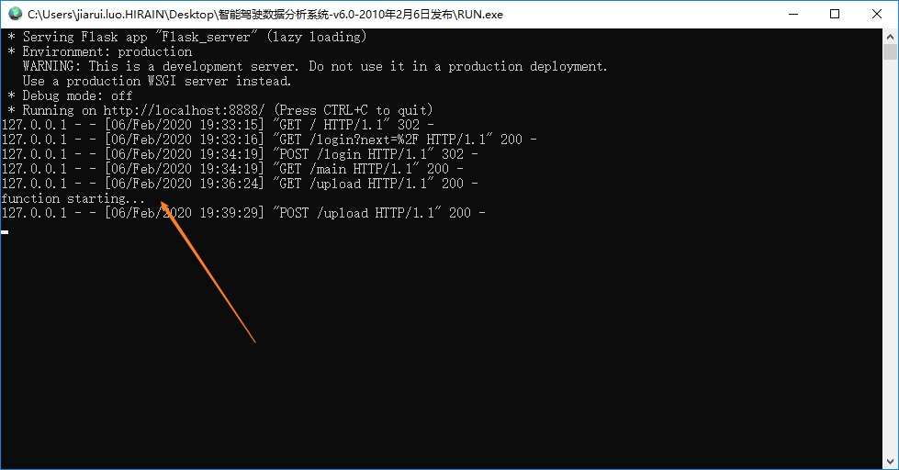

function starting…表示计算开始，等待下一步操作

1. 计算状态分析

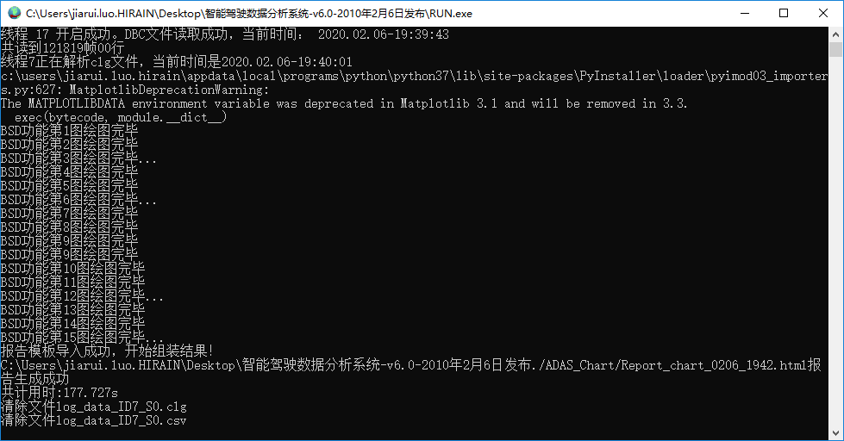

说明：

正在绘制的图页指示

生成的报告名称说明

统计此次计算花费的总时间。

## 五 报告提取

1. 默认浏览器自动打开生成的报告

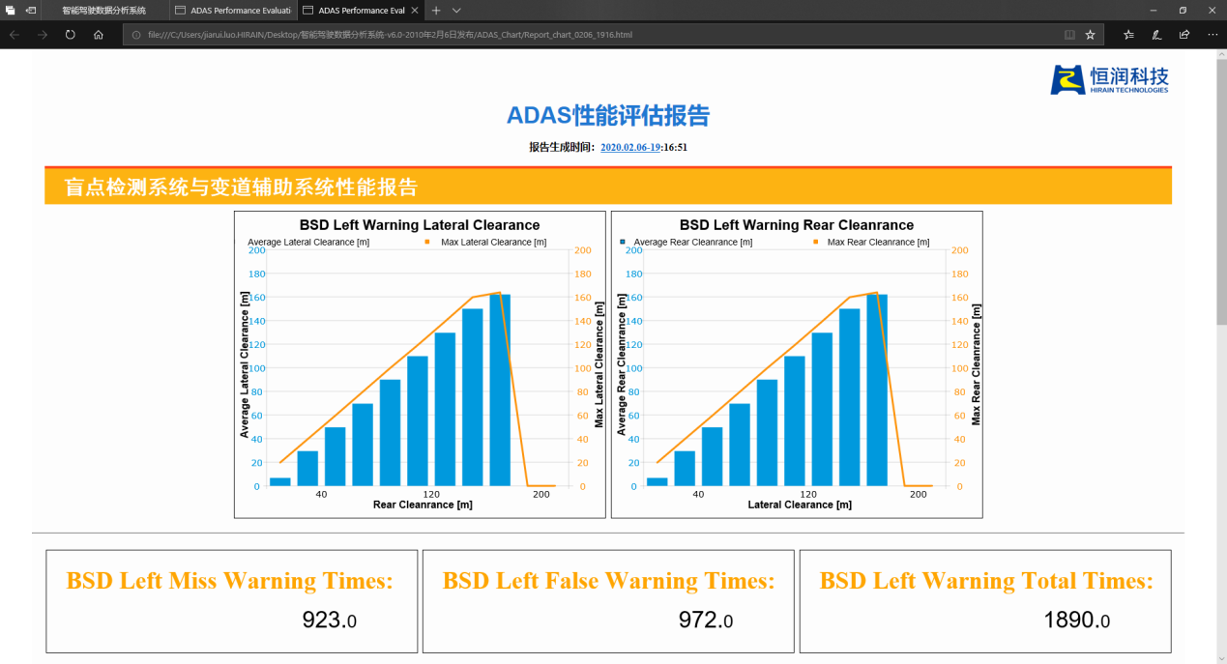

1. 保存或打印报告

在打开的报告页面上右键可以打印或者保存为pdf文件。

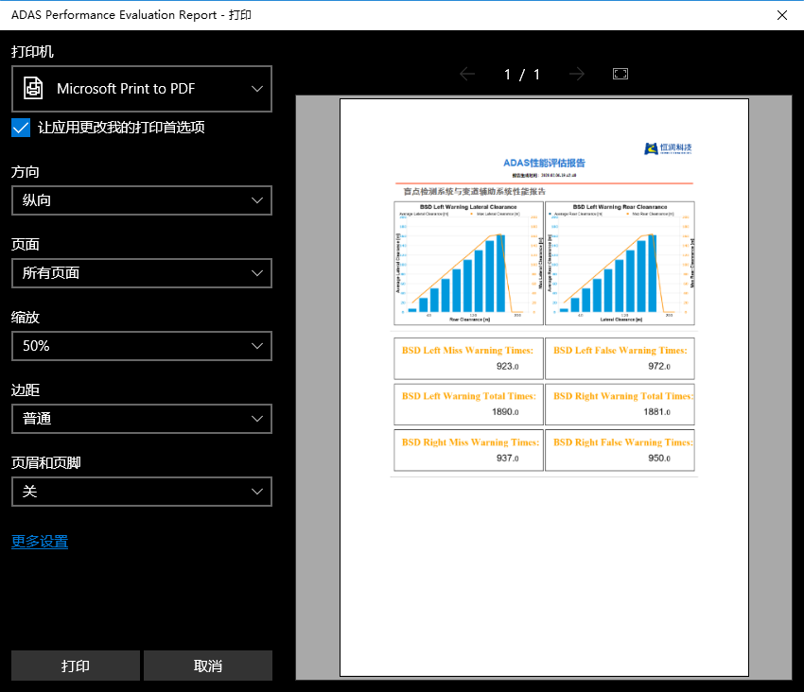

1. 报告保存的文件夹为ADAS_Chart



该文件夹存储了生成的所有报告。

## 六 生成报告说明

#### 6.1 自适应巡航系统性能报告

1. 最大实际加速度分布：

此报告为棒状图，统计不同本车车速下的本车实际加速度。

横坐标：本车车速[km/h]

左纵坐标：本车实际加速度[m/s2]

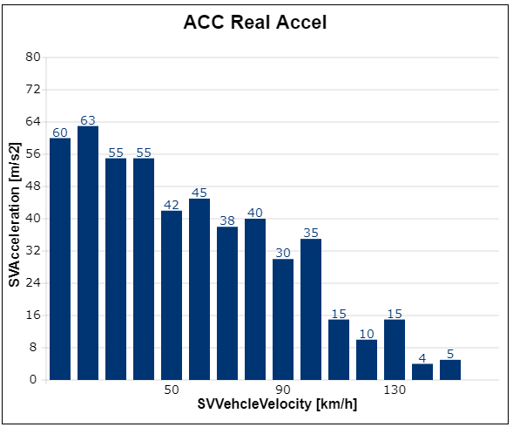

图 6.1.1 最大实际加速度分布

1. 最大实际减速度分布：

此报告为棒状图，统计不同本车车速下的本车实际减速度。

横坐标：本车车速[km/h]

左纵坐标：本车实际减速度[m/s2]

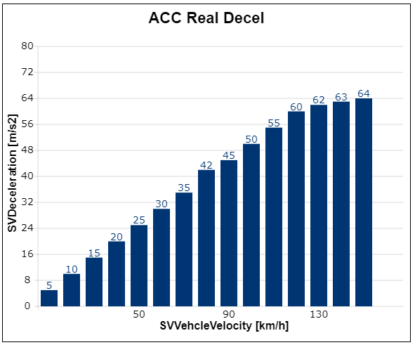

图 6.1.2 最大实际减速度分布

1. 最大目标加速度分布：

此报告为棒状图，统计不同本车车速下的最大目标加速度。

横坐标：本车车速[km/h]

左纵坐标：最大目标加速度[m/s2]

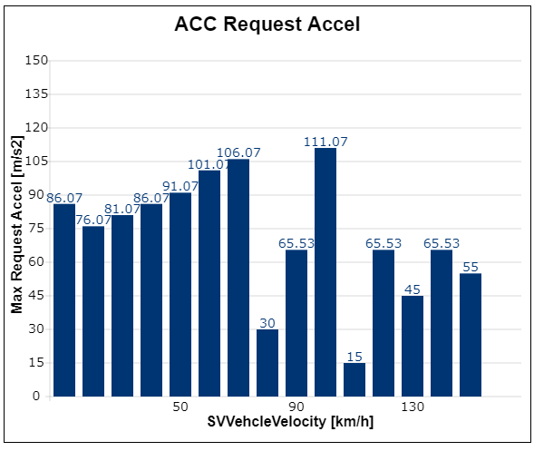

图 6.1.3 最大目标加速度分布

1. 最大目标减速度分布：

此报告为棒状图，统计不同本车车速下的最大目标减速度。

横坐标：本车车速[km/h]

左纵坐标：最大目标减速度[m/s2]

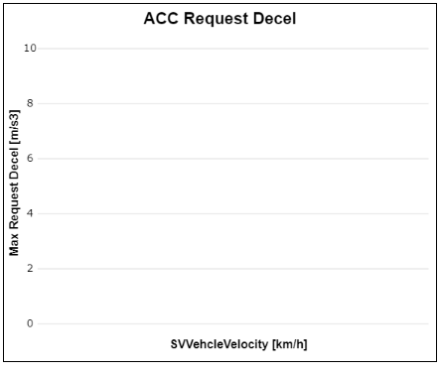

图 6.1.4 最大目标加速度分布

1. 最大实际正扭矩分布

此报告为棒状图，统计不同本车车速下的最大实际正扭矩。

横坐标：本车车速[km/h]

左纵坐标：最大实际正扭矩[N*m]

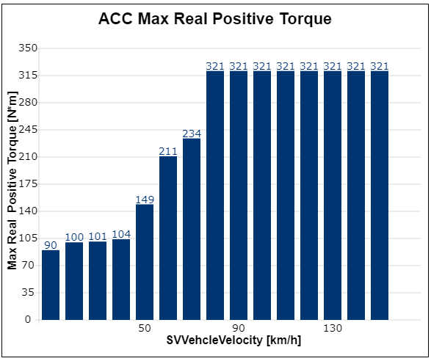

图 6.1.5 最大实际正扭矩分布

1. 最大实际负扭矩分布

此报告为棒状图，统计不同本车车速下的最大实际正扭矩。

横坐标：本车车速[km/h]

左纵坐标：最大实际负扭矩[N*m]

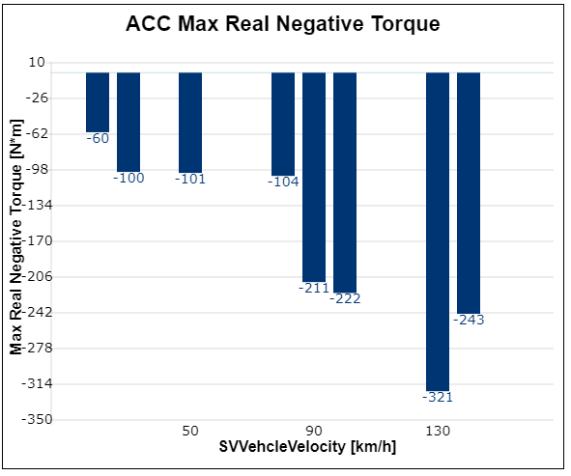

图 6.1.6 最大实际负扭矩分布

1. 最大目标正扭矩分布：

此报告为棒状图，统计不同本车车速下的最大目标正扭矩分布。

横坐标：本车车速[km/h]

左纵坐标：最大目标正扭矩分布[N*m]

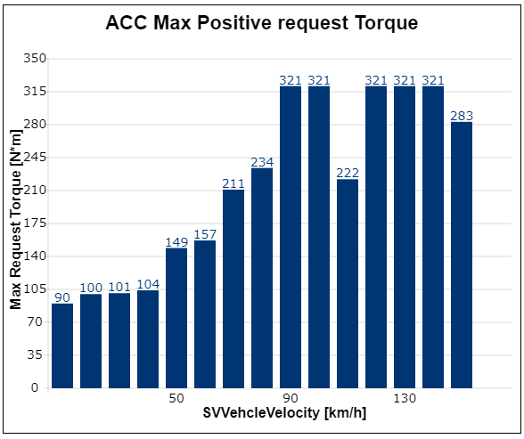

图 6.1.7 最大目标正扭矩分布

1. 最大目标负扭矩分布

此报告为棒状图，统计不同本车车速下的最大目标负扭矩分布。

横坐标：本车车速[km/h]

左纵坐标：最大目标负扭矩分布[N*m]

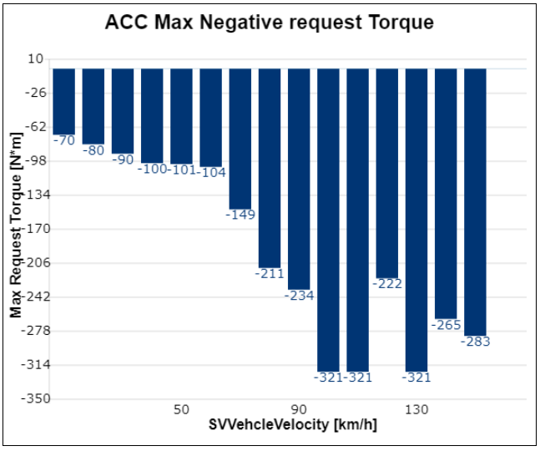

图 6.1.8 最大目标负扭矩分布

1. 不同车速下发动机转速分布：

此报告为棒状图+折线图，统计不同本车车速下的平均发动机转速和最大发动机转速。

横坐标：本车车速[km/h]

左纵坐标：平均发动机转速[RPM]

右纵坐标：最大发动机转速[RPM]

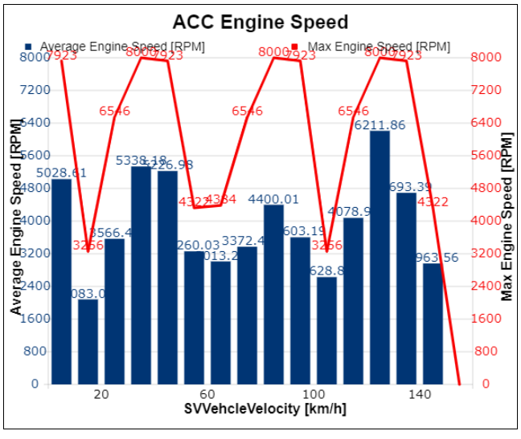

图 6.1.9 不同车速下发动机转速分布

1. 不同目标加速度下响应精度

此报告为棒状图+折线图，统计不同目标加速度下的平均响应精度和推导响应精度。

横坐标：目标加速度[m/s2]

左纵坐标：平均加速度偏差[m/s2]

右纵坐标：实际加速度偏差[m/s2]

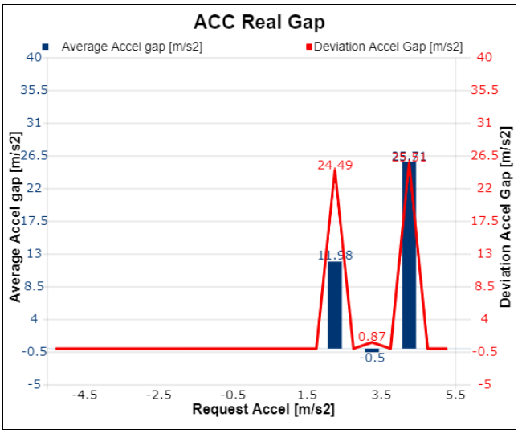

图 6.1.10 不同目标加速度下响应精度

1. 不同目标扭矩下响应精度：

此报告为棒状图+折线图，统计不同目标扭矩下的平均响应精度和推导响应精度。

横坐标：目标扭矩[N*m]

左纵坐标：目标扭矩偏差[N*m]

右纵坐标：实际扭矩偏差[N*m]

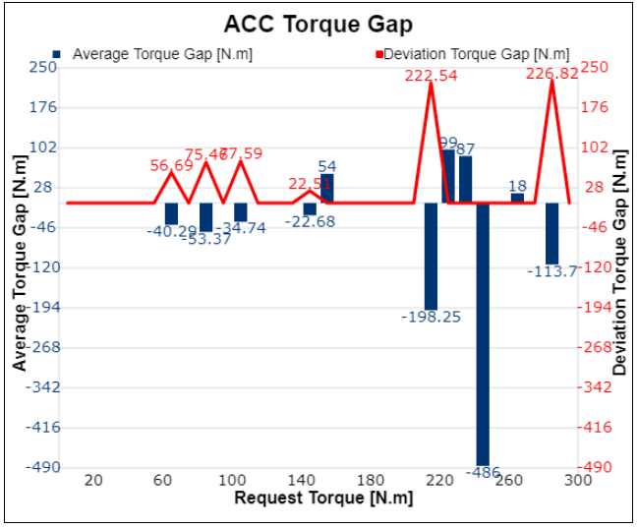

图 6.1.11不同目标扭矩下响应精度

1. 定速巡航状态稳定速度精度：

此报告为棒状图+折线图，统计不同定速巡航目标车速的平均稳定速度精度和推稳定速度精度。

横坐标：定速巡航目标车速[km/h]

左纵坐标：平均速度偏差[km/h]

右纵坐标：实际速度偏差[km/h]

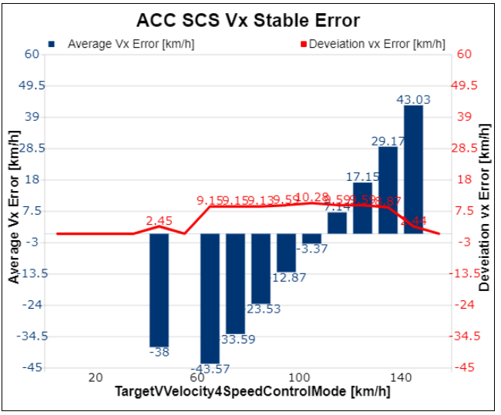

图 6.1.12 定速巡航状态稳定速度精度

1. 定速巡航状态加速特性：

此报告为散点图*2，统计不同目标车速的目标加速度和实际加速度。

横坐标：定速巡航目标车速[km/h]

左纵坐标：目标加速度[m/s2]

右纵坐标：实际加速度[m/s2]

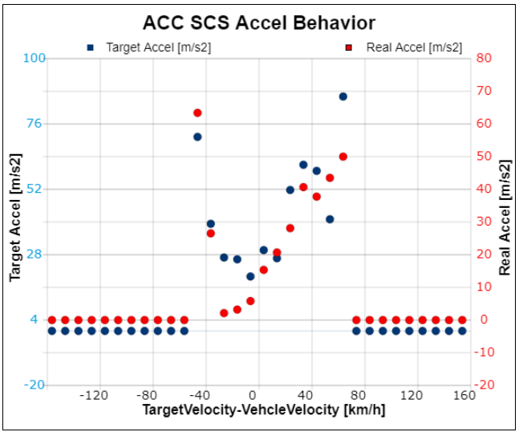

图 6.1.13 定速巡航状态加速特性

1. 定速巡航状态扭矩特性：

此报告为散点图*2，统计不同目标车速的目标扭矩特性和实际扭矩特性。

横坐标：定速巡航目标车速[km/h]

左纵坐标：目标扭矩特性[N*m]

右纵坐标：实际扭矩特性[N*m]

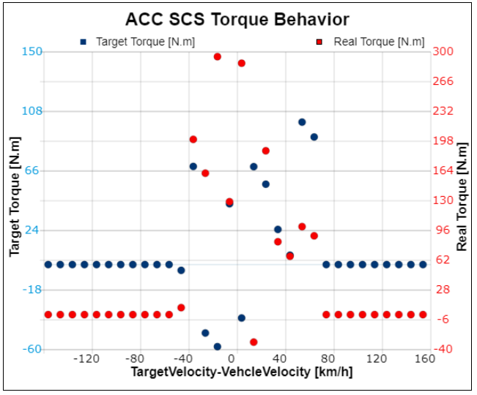

图 6.1.14 定速巡航状态扭矩特性

1. 定速巡航状态最大车速超调：

此报告为棒状图，统计不同目标车速的最大车速超调。

横坐标：定速巡航目标车速[km/h]

左纵坐标：最大车速超调[km/h]

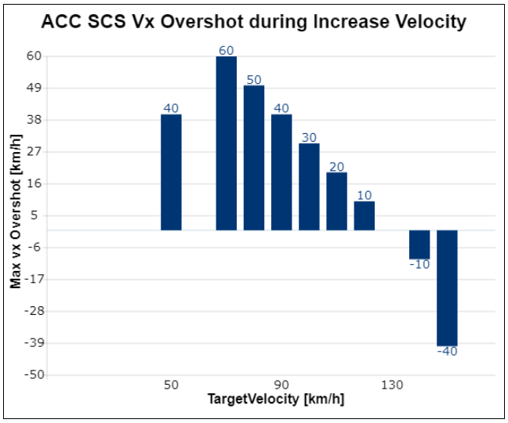

图 6.1.15 定速巡航状态最大车速超调

1. 定速巡航状态最大减速超调

此报告为棒状图，统计不同目标车速的最大减速超调。

横坐标：定速巡航目标车速[km/h]

左纵坐标：最大减速超调[km/h]

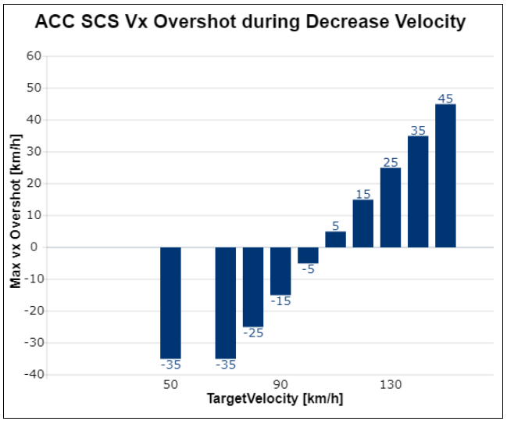

图 6.1.16 定速巡航状态最大减速超调

1. 弯道巡航状态横向加速度：

此报告为棒状图+折线图，统计不同本车车速的平均横向加速度和最大横向加速度。

横坐标：本车车速[km/h]

左纵坐标：平均横向加速度[m/s2]

右纵坐标：最大横向加速度[m/s2]

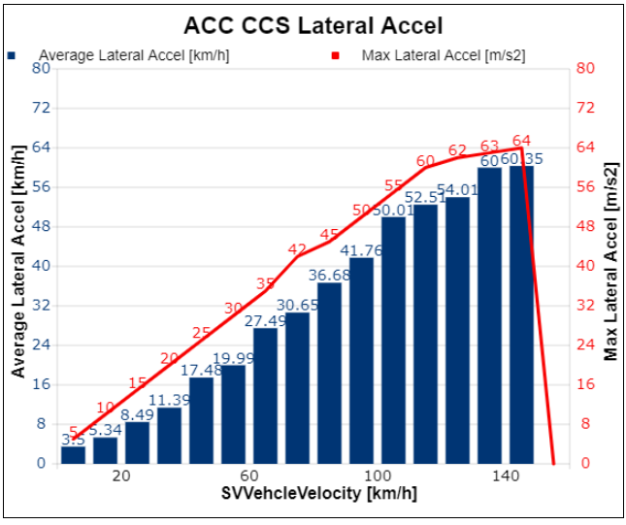

图 6.1.17 弯道巡航状态横向加速度

1. 跟车巡航状态目标识别距离：

此报告为棒状图+折线图，统计不同距离下的识别次数。

横坐标：跟车距离[m]

左纵坐标：识别距离[s]

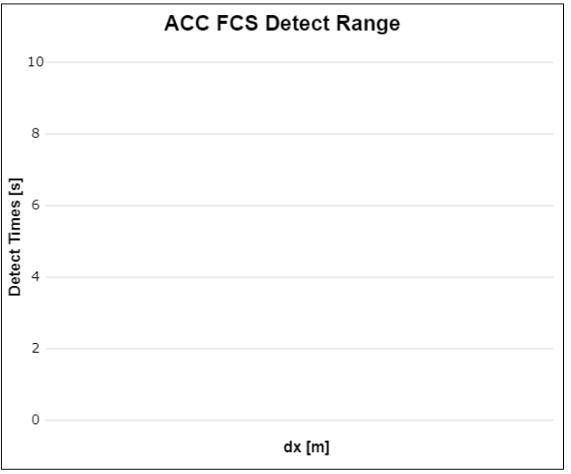

图 6.1.18 跟车巡航状态目标识别距离

1. 跟车巡航状态最小跟车距离：

此报告为棒状图，统计不同本车车速的最小跟车距离。

横坐标：本车车速[km/h]

左纵坐标：最小跟车距离[m]

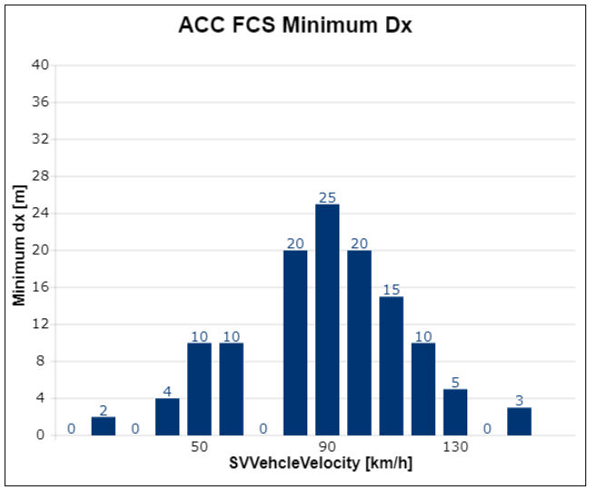

图 6.1.19 跟车巡航状态最小跟车距离

1. 跟车巡航状态目标识别重叠率：

此报告为棒状图+折线图，统计不同距离的平均识别重叠率和推导识别重叠率。

横坐标：跟车距离[m]

左纵坐标：平均识别重叠率[%]

右纵坐标：推导识别重叠率[%]

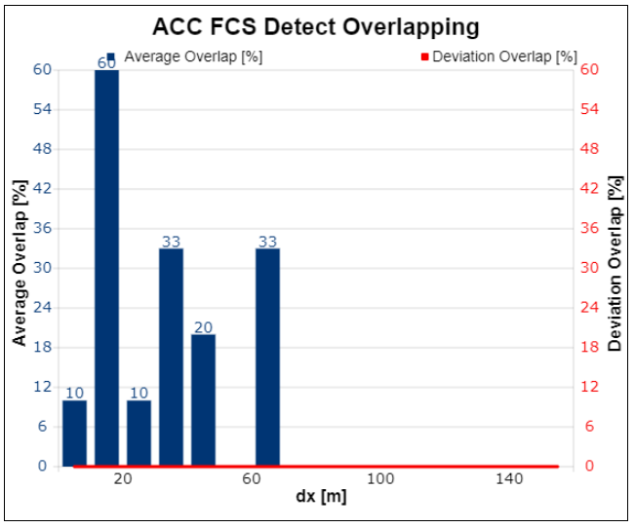

图 6.1.20 跟车巡航状态目标识别重叠率

1. 跟车巡航状态目标释放重叠率：

此报告为棒状图+折线图，统计不同距离的平均释放重叠率和最大释放重叠率。

横坐标：跟车距离[m]

左纵坐标：平均释放重叠率[%]

右纵坐标：最大释放重叠率[%]

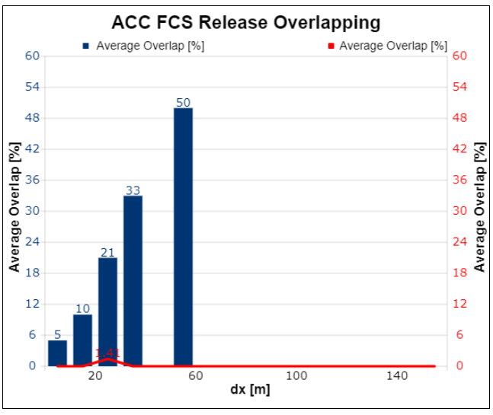

图 6.1.21 跟车巡航状态目标释放重叠率

1. 跟车巡航状态跟车侵入量：

此报告为棒状图+折线图，统计不同本车车速的平均跟车侵入量和最小跟车侵入量。

横坐标：本车车速[km/h]

左纵坐标：平均跟车侵入量[s]

右纵坐标：最小跟车侵入量[s]

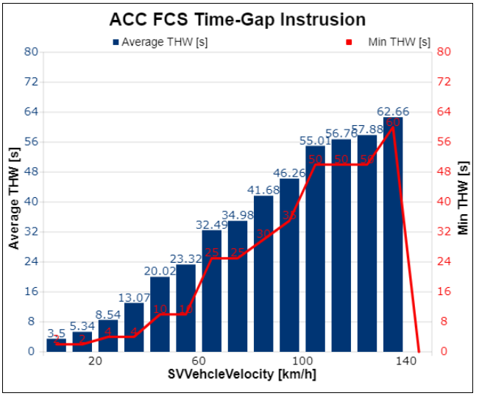

图 6.1.22 跟车巡航状态跟车侵入量

1. 跟车巡航状态稳定车间时距：

此报告为棒状图+折线图，统计不同本车车速的平均稳定车间时距和最小稳定车间时距。

横坐标：本车车速[km/h]

左纵坐标：平均稳定车间时距[s]

右纵坐标：最小稳定车间时距[s]

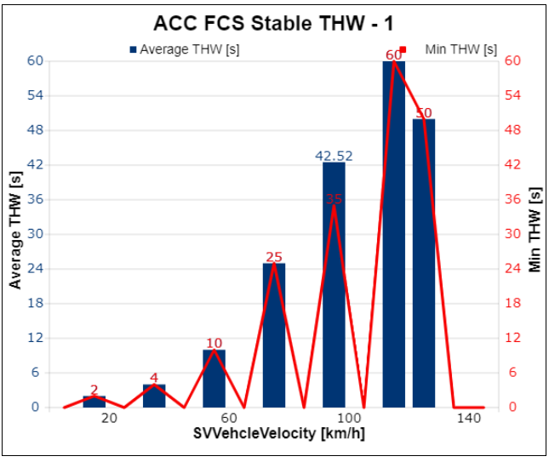

图 6.1.23(a) 跟车巡航状态稳定车间时距

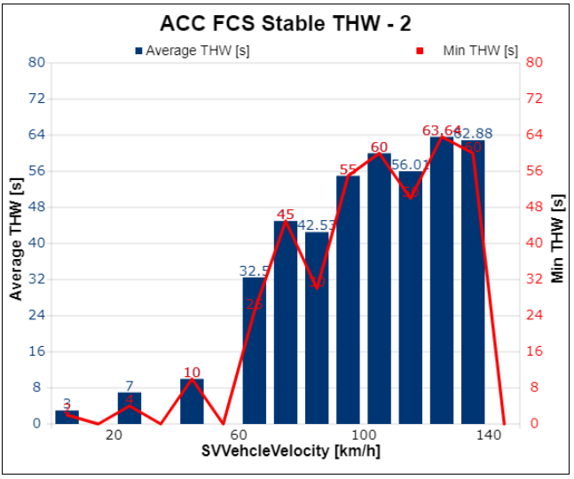

图 6.1.23(b) 跟车巡航状态稳定车间时距

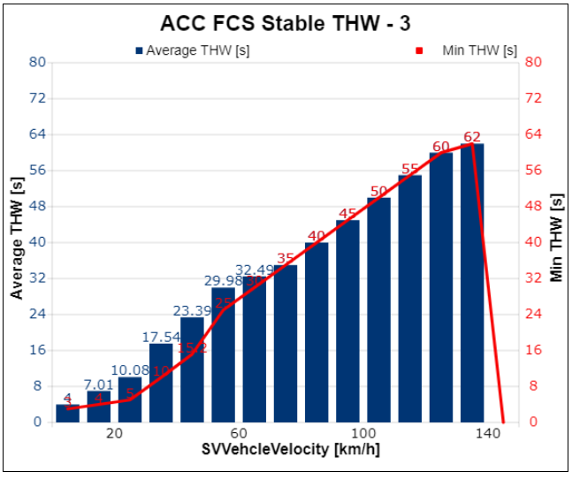

图 6.1.23(c) 跟车巡航状态稳定车间时距

1. 跟车巡航状态稳定跟车车速：

此报告为棒状图+折线图，统计不同本车车速的平均稳定跟车车速和推导速度精度。

横坐标：本车车速[km/h]

左纵坐标：平均稳定跟车车速

右纵坐标：与前车车速偏差值

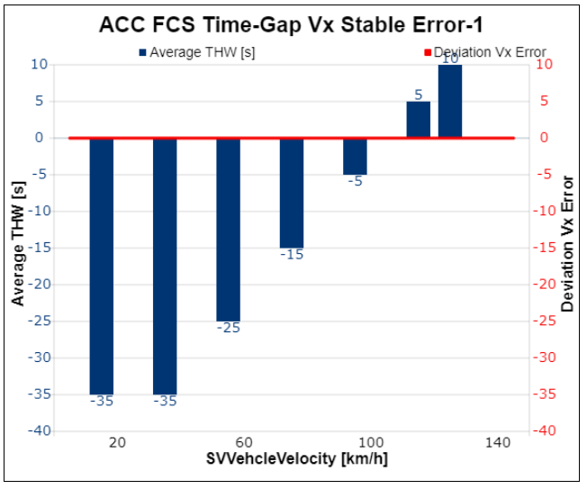

图 6.1.24(a) 跟车巡航状态稳定跟车车速

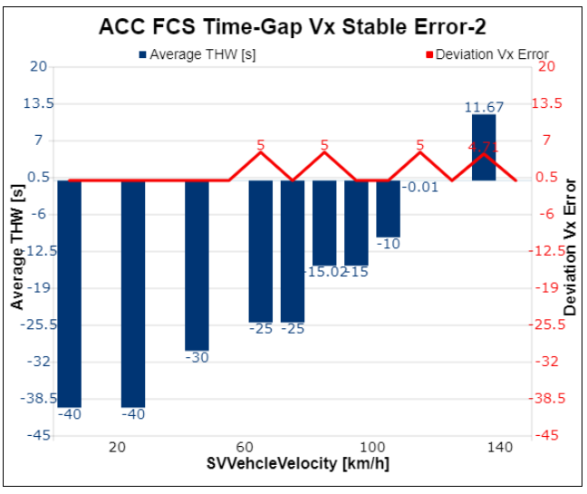

图 6.1.24(b) 跟车巡航状态稳定跟车车速

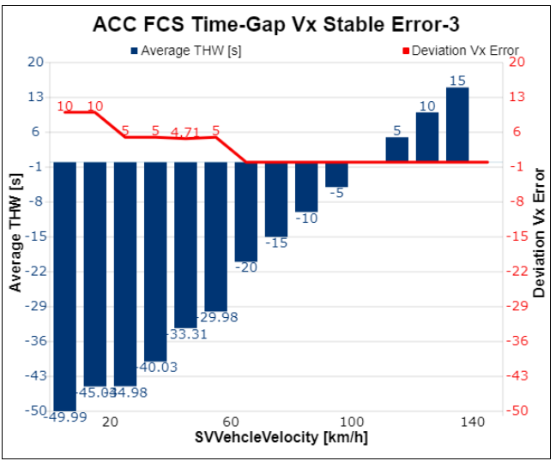

图 6.1.4(c) 跟车巡航状态稳定跟车车速

1. 跟车巡航状态加速特性：

此报告为散点图*2，统计不同车间时距下的加速特性。

横坐标：车间时距[s]

左纵坐标：目标加速度为零时相对车速[km/h]

右纵坐标：实际加速度为零时相对车速[km/h]

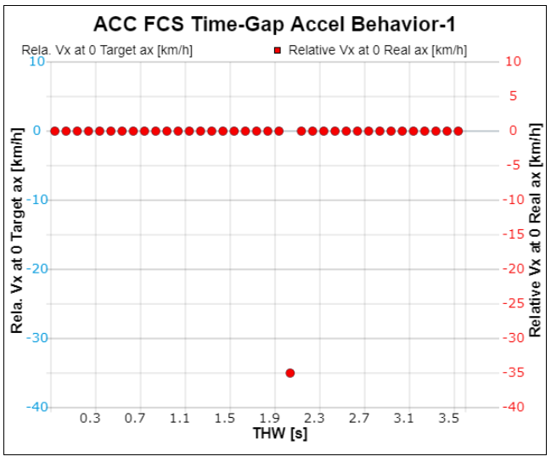

图 6.1.25(a) 跟车巡航状态加速特性

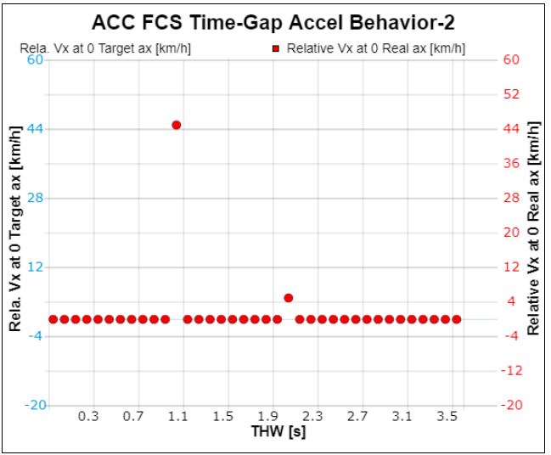

图 6.1.25(b) 跟车巡航状态加速特性

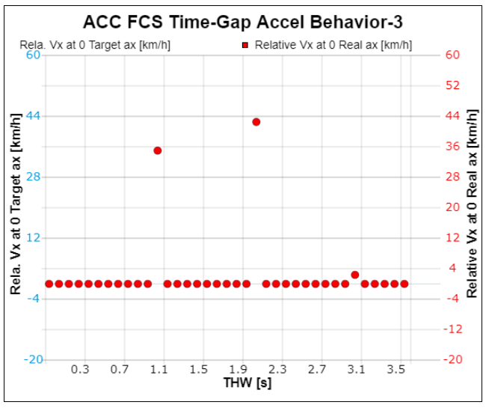

图 6.1.25(c) 跟车巡航状态加速特性

1. 跟车巡航状态扭矩特性：

此报告为散点图*2，统计不同车间时距下的扭矩特性。

横坐标：车间时距[s]

左纵坐标：目标扭矩为零时相对车速[km/h]

右纵坐标：实际扭矩为零时相对车速[km/h]

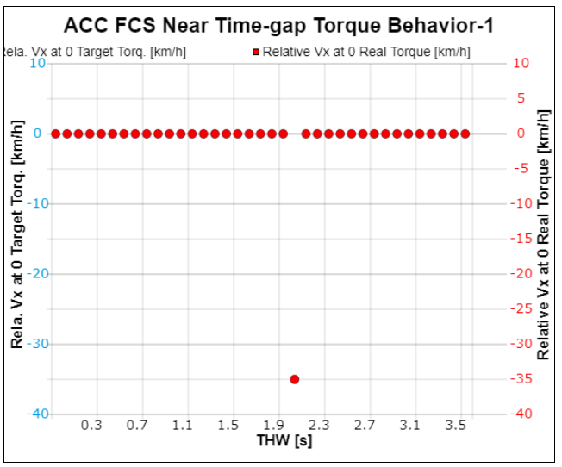

图 6.1.26(a) 跟车巡航状态扭矩特性

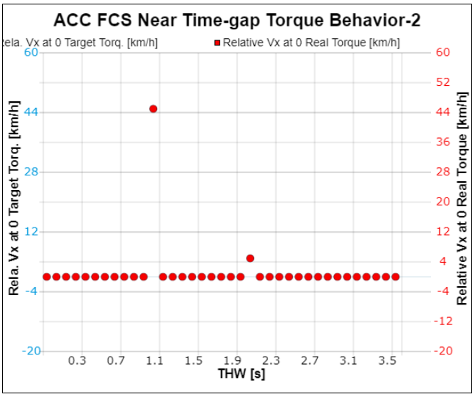

图 6.1.26(b) 跟车巡航状态扭矩特性

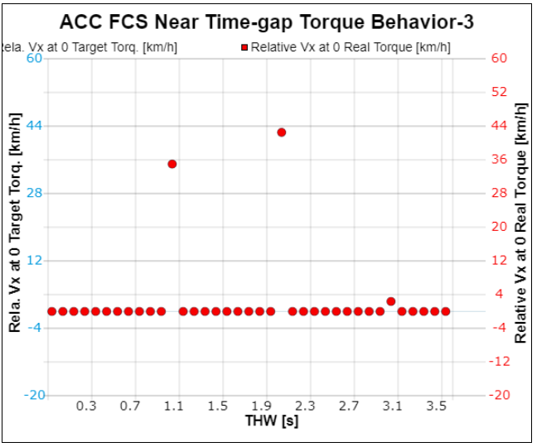

图 6.1.26(c) 跟车巡航状态扭矩特性

1. 自适应巡航系统驾驶员接管请求触发次数：

此报告为数值形式，统计自适应巡航系统驾驶员接管请求触发次数。

统计信号：ACCHandoverRequestFlag（驾驶员接管请求时激活Flag）

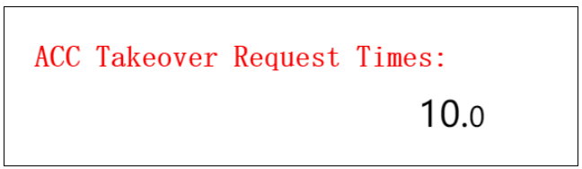

1. 自适应巡航系统跟车巡航车间时距高偏离次数：

此报告为数值形式，统计自适应巡航系统跟车巡航车间时距高偏离次数。

统计信号：RealTimeGap（跟车巡航车间时距高时激活Flag）

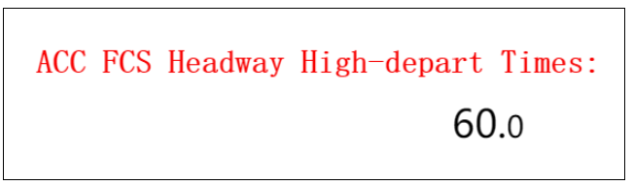

1. 自适应巡航系统跟车巡航车间时距低偏离次数：

此报告为数值形式，统计自适应巡航系统跟车巡航车间时距低偏离次数。

统计信号：RealTimeGap（跟车巡航车间时距低时激活Flag）

和

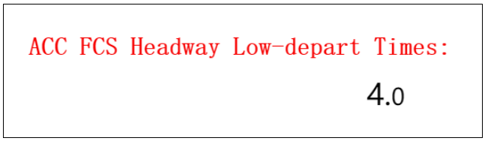

## 6.2 自动紧急制动系统性能报告

1. 自动紧急制动TTC1st指标特性：

此报告为棒状图+折线图，统计自动紧急制动情况下不同相对速度的平均一阶碰撞时间和最大一阶碰撞时间。

横坐标：相对速度[km/h]（本车速度-目标车速度）

左纵坐标：平均一阶碰撞时间[s]

右纵坐标：最大一阶碰撞时间[s]

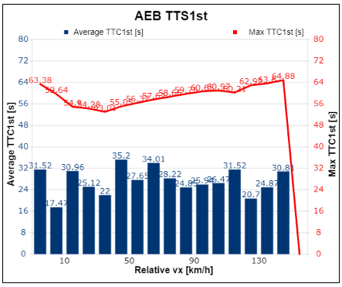

图 6.2.1 自动紧急制动TTC1st指标特性

1. 自动紧急制动TTC2nd指标特性：

此报告为棒状图+折线图，统计自动紧急制动情况下不同相对速度的平均二阶碰撞时间和最大二阶碰撞时间。

横坐标：相对速度[km/h]（本车速度-目标车速度）

左纵坐标：平均二阶碰撞时间[s]

右纵坐标：最大二阶碰撞时间[s]

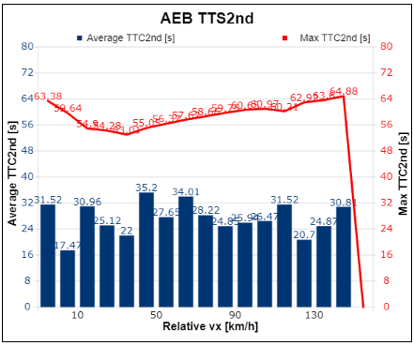

图 6.2.2 自动紧急制动TTC2nd指标特性

1. 自动紧急制动ODCA指标特性：

此报告为棒状图+折线图，统计自动紧急制动情况下不同相对速度的平均显式避免碰撞最小减速度和最大显式避免碰撞最小减速度。

横坐标：相对速度[km/h]（本车速度-目标车速度）

左纵坐标：平均自动紧急制动时的ODCA（隐式避免碰撞最小减速度）[m/s2]

右纵坐标：最小自动紧急制动时的ODCA（隐式避免碰撞最小减速度）[m/s2]

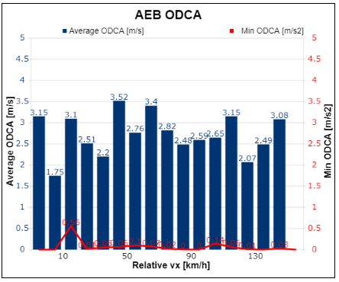

图 6.2.3 自动紧急制动ODCA指标特性

1. 自动紧急制动速度减少量：

此报告为棒状图+折线图，统计自动紧急制动情况下不同速度的平均速度减少量和最大速度减少量。

横坐标：速度[km/h]

左纵坐标：平均速度减少量[km/h]

右纵坐标：最大速度减少量[km/h]

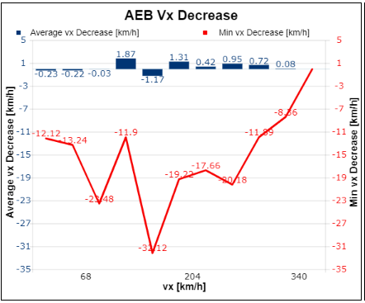

图 6.2.4 自动紧急制动速度减少量

1. 自动紧急制动减速度超调：

此报告为棒状图+折线图，统计自动紧急制动情况下不同目标加速度的平均减速度超调量和最大减速度超调量。

横坐标：目标加速度[m/s2]

左纵坐标：平均减速度超调[m/s2]

右纵坐标：最大减速度超调[m/s2]

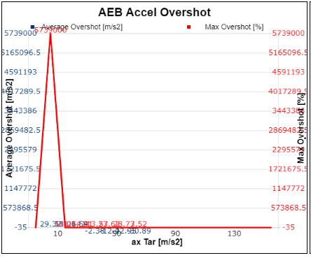

图 6.2.5 自动紧急制动减速度超调

1. 自动紧急制动速度减少量误差：

此报告为棒状图+折线图，统计自动紧急制动情况下不同速度的平均速度减少量误差和最大速度减少量误差。

横坐标：速度[km/h]

左纵坐标：平均速度减少量误差[km/h]

右纵坐标：最大速度减少量误差[km/h]

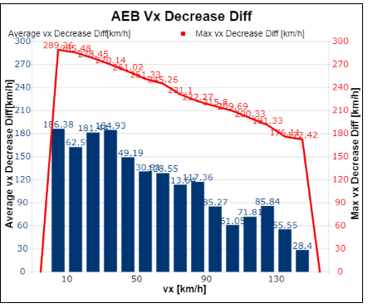

图 6.2.6 自动紧急制动速度减少量误差

1. 自动紧急制动功能总触发次数：

此报告为数值形式，统计自动紧急制动功能总触发次数。

统计信号：AEBActiveFlagfromSV（自动紧急制动激活Flag）

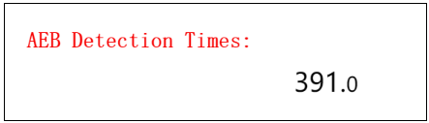

1. 自动紧急制动功能的漏触发次数：

此报告为数值形式，统计自动紧急制动功能的漏触发次数。

统计信号1：AEBActiveFlagfromSV（自动紧急制动激活Flag）

统计信号2：AEBActiveFlagFromGTSensor（自动紧急制动激活Flag真值）

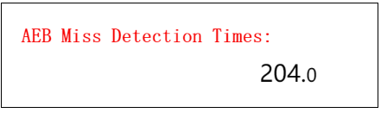

1. 自动紧急制动功能的误触发次数：

此报告为数值形式，统计自动紧急制动功能的误触发次数。

统计信号1：AEBActiveFlagfromSV（自动紧急制动激活Flag）

统计信号2：AEBActiveFlagFromGTSensor（自动紧急制动激活Flag真值）

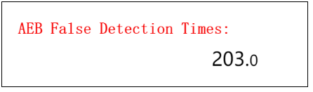

## 6.3 防碰撞预警与跟车过近预警系统性能报告

1. 前碰撞预警TTC1st指标特性：

此报告为棒状图+折线图，统计前碰撞预警情况下不同相对速度的平均一阶碰撞时间和最大一阶碰撞时间。

横坐标：相对速度[km/s]（本车速度-目标车速度）

左纵坐标：平均一阶碰撞时间[s]

右纵坐标：最大一阶碰撞时间[s]

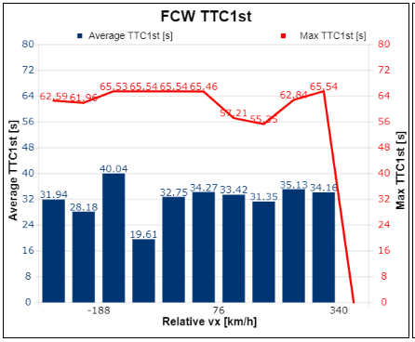

图 6.3.1 前碰撞预警TTC1st指标特性

1. 前碰撞预警TTC2nd指标特性：

此报告为棒状图+折线图，统计前碰撞预警情况下不同相对速度的平均二阶碰撞时间和最大二阶碰撞时间。

横坐标：相对速度[km/s]（本车速度-目标车速度）

左纵坐标：平均二阶碰撞时间[s]

右纵坐标：最大二阶碰撞时间[s]

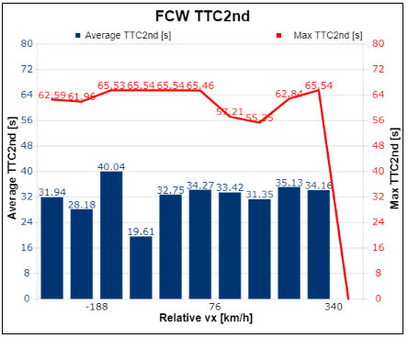

图 6.3.2 前碰撞预警TTC2nd 指标特性

1. 前碰撞预警PDCA指标特性：

此报告为棒状图+折线图，统计前碰撞预警情况下不同相对速度的平均隐式避免碰撞最小减速度和最大隐式避免碰撞最小减速度。

横坐标：相对速度[km/s]（本车速度-目标车速度）

左纵坐标：平均隐式避免碰撞最小减速度[m/s2]

右纵坐标：最大隐式避免碰撞最小减速度[m/s2]

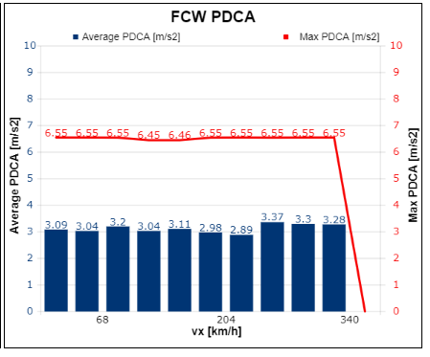

图 6.3.3 前碰撞预警PDCA指标特性

1. 跟车过近预警THW指标特性：

此报告为棒状图+折线图，统计跟车过近预警情况下不同相对速度下平均车间时距和最大车间时距。

横坐标：相对速度[km/s]（本车速度-目标车速度）

左纵坐标：平均车间时距[s]

右纵坐标：最大车间时距[s]

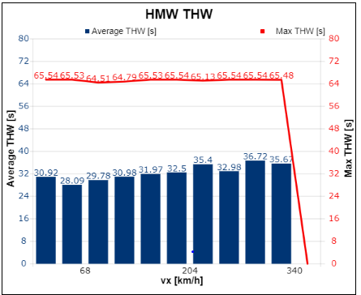

图 6.3.4 跟车过近预警THW指标特性

1. 跟车过近报警功能总触发次数：

此报告为数值形式，统计跟车过近时报警功能的总触发次数。

统计信号：HMWActiveFlagfromSV（跟车过近激活Flag）

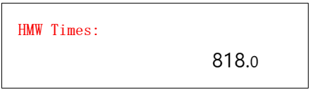

1. 前碰撞预警功能总触发次数：

此报告为数值形式，统计前碰撞预警功能的总触发次数。

统计信号：FCWActiveFlagfromSV（前碰撞预警激活Flag）

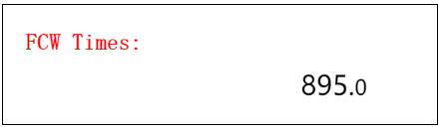

1. 前碰撞预警功能的漏触发次数：

此报告为数值形式，统计前碰撞预警功能漏触发的次数。

统计信号1：FCWActiveFlagfromSV（前碰撞预警激活Flag）

统计信号2：FCWActiveFlagFromGTSensor（前碰撞预警激活Flag真值）

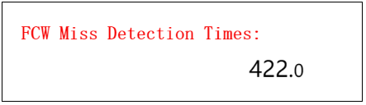

1. 前碰撞预警功能的误触发次数：

此报告为数值形式，统计前碰撞预警功能的误触发次数。

统计信号1：FCWActiveFlagfromSV（前碰撞预警激活Flag）

统计信号2：FCWActiveFlagFromGTSensor（前碰撞预警激活Flag真值）

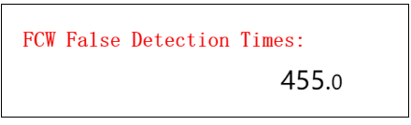

1. 跟车过近报警功能的漏触发次数：

此报告为数值形式，统计跟车过近报警功能的漏触发次数。

统计信号1：HMWActiveFlagfromSV（跟车过近报警激活Flag）

统计信号2：HMWActiveFlagFromGTSensor（跟车过近报警Flag真值）

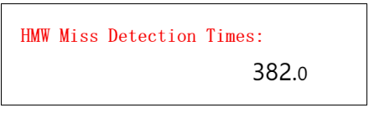

1. 跟车过近报警功能的误触发次数：

此报告为数值形式，统计跟车过近报警功能的误触发次数。

统计信号1：HMWActiveFlagfromSV（跟车过近报警激活Flag）

统计信号2：HMWActiveFlagFromGTSensor（跟车过近报警Flag真值）

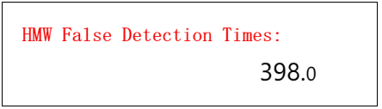

## 6.4 车道偏离预警系统与车道保持辅助系统性能报告

1. 左车道偏离预警DTLC指标特性：

此报告为棒状图+折线图，统计车道偏离预警情况下不同偏离速度（本车车速）的平均左车道DTLC（换道距离）和最大左车道DTLC（换道距离）。

横坐标：偏离速度（本车车速）[m/s]

左纵坐标：平均左车道DTLC（换道距离）[m]

右纵坐标：最大左车道DTLC（换道距离）[m]

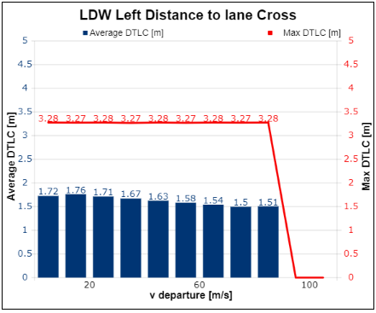

图 6.4.1 车道偏离预警DTLC指标特性

1. 右车道偏离预警DTLC指标特性

此报告为棒状图+折线图，统计车道偏离预警情况下不同偏离速度（本车车速）的平均右车道换道距离和最大右车道换道距离。

横坐标：偏离速度（本车车速）[m/s]

左纵坐标：平均右车道换道距离[m]

右纵坐标：最大右车道换道距离[m]

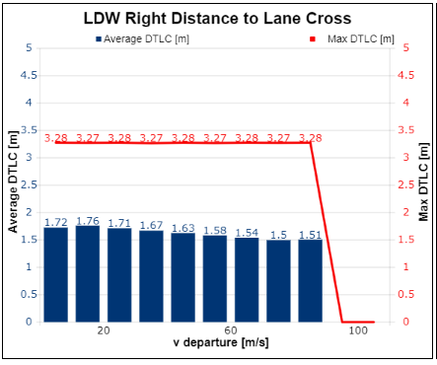

图 6.4.2 车道偏离预警DTLC指标特性

1. 左车道偏离预警TTLC指标特性

此报告为棒状图+折线图，统计车道偏离预警情况下不同偏离速度（本车车速）的平均左车道换道时间和最大左车道换道时间。

横坐标：偏离速度（本车车速）[m/s]

左纵坐标：平均左车道换道时间[m]

右纵坐标：最大左车道换道时间[m]

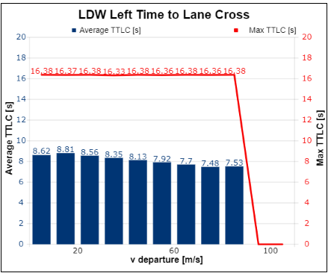

图 6.4.3 左车道偏离预警TTLC指标特性

1. 右车道偏离预警TTLC指标特性

此报告为棒状图+折线图，统计右车道偏离预警情况下不同偏离速度（本车车速）的平均右车道换道时间和最大右车道换道时间。

横坐标：偏离速度（本车车速）[m/s]

左纵坐标：平均右车道换道时间[m]

右纵坐标：最大右车道换道时间[m]

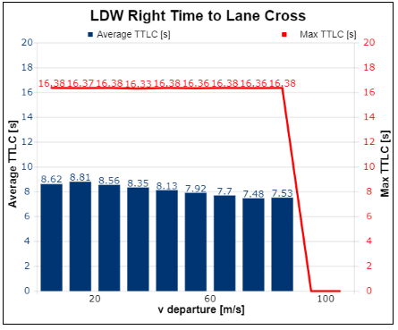

图 6.4.4 右车道偏离预警TTLC指标特性

1. 车道偏离预警功能总触发次数：

此报告为数值形式，统计车道偏离预警功能总触发次数。

统计信号：LDWActiveFlagfromSV（车道偏离预警时触发Flag）

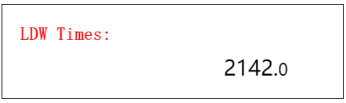

1. 左车道偏离预警功能总触发次数：

此报告为数值形式，统计左车道偏离预警功能总触发次数。

统计信号：LDWLeftActiveFlagfromSV（左车道偏离预警时触发Flag）

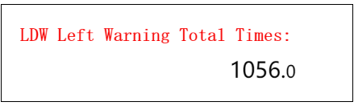

1. 右车道偏离预警功能总触发次数：

此报告为数值形式，统计右车道偏离预警功能总触发次数。

统计信号：LDWRightActiveFlagfromSV（右车道偏离预警时触发Flag）

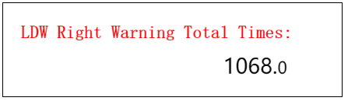

1. 左车道偏离预警功能的漏触发次数：

此报告为数值形式，统计左车道偏离预警功能的漏触发次数。

统计信号1：LDWActiveFlagfromSV（左车道偏离预警时触发Flag）

统计信号2：LDWActiveFlagFromGTSensor（左车道偏离预警时触发Flag真值）

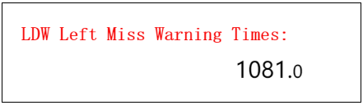

1. 左车道偏离预警功能的误触发次数：

此报告为数值形式，统计左车道偏离预警功能的误触发次数。

统计信号1：LCDALeftActiveFlagfromSV（左车道偏离预警时触发Flag）

统计信号2：BSDRightActiveFlagFromGTSensor（左车道偏离预警时触发Flag真值）

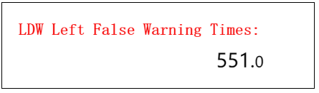

1. 车道宽度统计：

此报告为棒状图+折线图，统计不同道路类型下的平均车道宽度和最大车道宽度。

横坐标：道路类型

左纵坐标：平均车道宽度[m]

右纵坐标：车道宽度标准偏差[m]

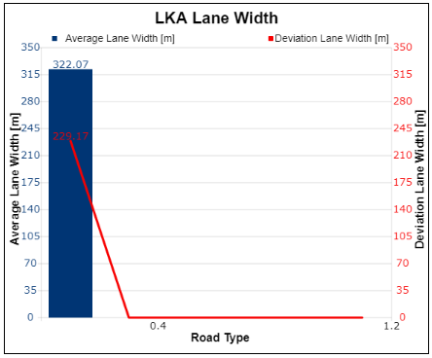

图 6.4.10 车道宽度统计

1. 车道保持辅助系统不同偏离速度下的触发次数与成功率

此报告为棒状图+折线图，统计车道保持辅助系统中不同偏离速度（本车车速）下的触发次数和成功率。

横坐标：偏离速度（本车车速）[m/s]

左纵坐标：触发次数

右纵坐标：成功率

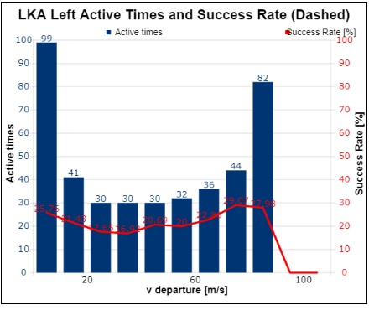

图 6.4.11 车道保持辅助系统不同偏离速度下的触发次数与成功率

1. 左车道保持辅助系统的DTLC下沿指标特性

此报告为棒状图+折线图，统计左车道保持辅助系统中不同偏离速度（本车车速）的平均下沿DTLC（换道距离）和最小下沿DTLC（换道距离）。

横坐标：偏离速度（本车车速）[m/s]

左纵坐标：平均下沿DTLC（换道距离）

右纵坐标：最小下沿DTLC（换道距离）

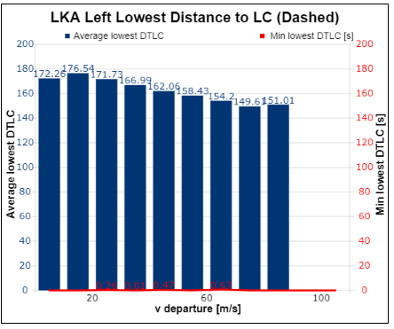

图 6.4.12 左车道保持辅助系统的DTLC下沿指标特性

1. 左车道保持辅助系统的TTLC下沿指标特性

此报告为棒状图+折线图，统计左车道保持辅助系统中不同偏离速度（本车车速）的平均下沿TTLC（换道时间）和最小下沿TTLC（换道时间）。

横坐标：偏离速度（本车车速）[m/s]

左纵坐标：平均下沿TTLC（换道时间）[s]

右纵坐标：最小下沿TTLC（换道时间）[s]

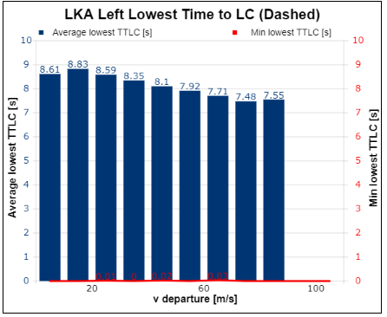

图 6.4.13 左车道保持辅助系统的TTLC下沿指标特性

1. 车道保持辅助功能总触发次数：

此报告为数值形式，统计车道保持辅助功能总触发次数。

统计信号：LKAActiveFlagfromSV（车道保持辅助时触发Flag）

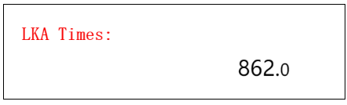

1. 左车道保持辅助功能总触发次数：

此报告为数值形式，统计车道保持辅助功能总触发次数。

统计信号：LKALeftActiveFlagfromSV（左车道保持辅助时触发Flag）

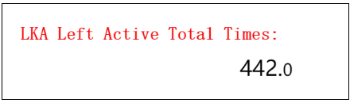

1. 右车道保持辅助功能总触发次数：

此报告为数值形式，统计车道保持辅助功能总触发次数。

统计信号：LKARightActiveFlagfromSV（右车道保持辅助时触发Flag）

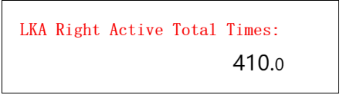

## 6.5 盲点检测系统与变道辅助系统性能报告

1. 盲点检测功能横向间距指标特性：

此报告为棒状图+折线图，统计盲点检测功能下不同纵向间距的平均横向间距和最大横向间距。

横坐标：纵向间距[m]

左纵坐标：平均横向间距[m]

右纵坐标：最大横向间距[m]

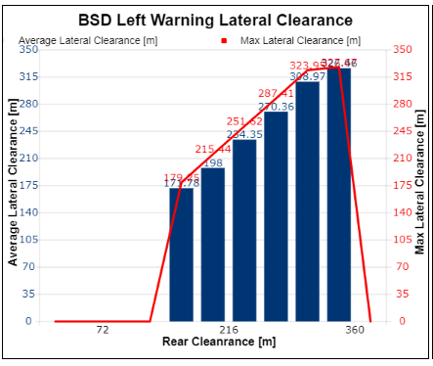

图 6.5.1 盲点检测功能横向间距指标特性

1. 盲点检测功能纵向间距指标特性

此报告为棒状图+折线图，统计盲点检测功能下不同横向间距的平均纵向间距和最大纵向间距。

横坐标：横向间距[m]

左纵坐标：平均纵向间距[m]

右纵坐标：最大纵向间距[m]

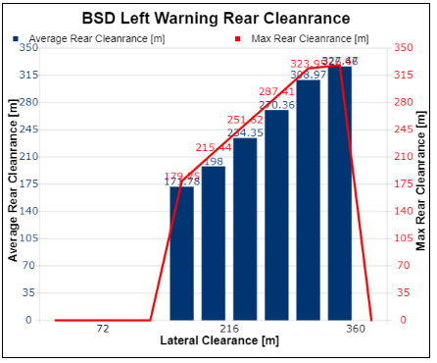

图 6.5.2 盲点检测功能纵向间距指标特性

1. 盲点检测功能左侧漏触发次数：

此报告为数值形式，统计盲点检测功能左侧漏触发次数。

统计信号1：BSDLeftActiveFlagfromSV（左侧盲点检测时触发Flag）

统计信号2：BSDLeftActiveFlagFromGTSensor（左侧盲点检测时触发Flag真值）

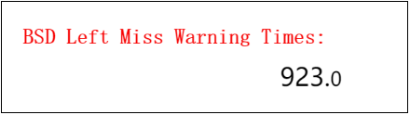

1. 盲点检测功能左侧误触发次数：

此报告为数值形式，统计盲点检测功能左侧误触发次数。

统计信号1：BSDLeftActiveFlagfromSV（左侧盲点检测时触发Flag）

统计信号2：BSDLeftActiveFlagFromGTSensor（左侧盲点检测时触发Flag真值）

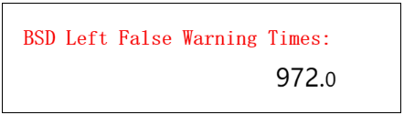

1. 盲点检测功能左侧总报警次数：

此报告为数值形式，统计盲点检测功能左侧总报警次数。

统计信号：BSDLeftActiveFlagfromSV（盲点检测功能左侧报警时触发Flag）

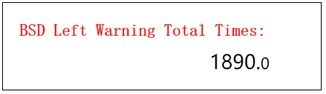

1. 盲点检测功能右侧总报警次数：

此报告为数值形式，统计盲点检测功能左侧总报警次数。

统计信号：BSDRightActiveFlagfromSV（盲点检测功能右侧报警时触发Flag）

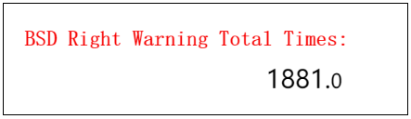

1. 盲点检测功能右侧漏触发次数：

此报告为数值形式，统计盲点检测功能右侧漏触发次数。

统计信号1：BSDRightActiveFlagfromSV（右侧盲点检测时触发Flag）

统计信号2：BSDRightActiveFlagFromGTSensor（右侧盲点检测时触发Flag真值）

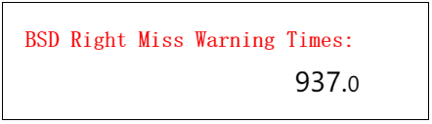

1. 盲点检测功能右侧误触发次数：

此报告为数值形式，统计盲点检测功能右侧误触发次数。

统计信号1：BSDRightActiveFlagfromSV（右侧盲点检测时触发Flag）

统计信号2：BSDRightActiveFlagFromGTSensor（右侧盲点检测时触发Flag真值）

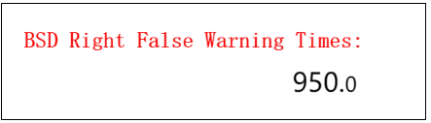

1. 变道辅助功能最小转弯半径：

此报告为棒状图，统计不同速度下的最小转弯半径。

横坐标：接近速度[km/h]

左纵坐标：最小转弯半径[m]

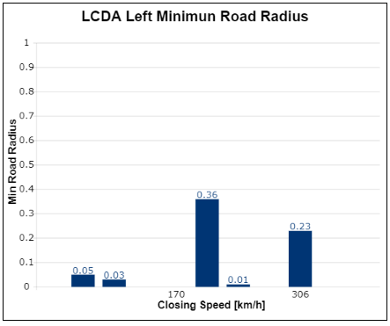

图 6.5.10 变道辅助功能最小转弯半径

1. 变道辅助功能TTC1st指标特性：

此报告为棒状图+折线图，统计变道辅助功能下不同速度的平均一阶碰撞时间和最大一阶碰撞时间。

横坐标：相对速度[km/h]（本车速度-目标车速度）

左纵坐标：平均一阶碰撞时间[s]

右纵坐标：最大一阶碰撞时间[s]

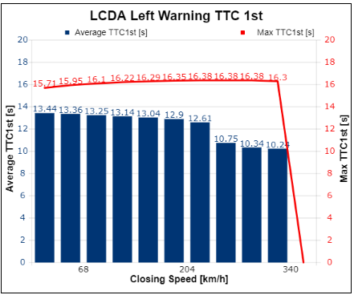

图 6.5.11 变道辅助功能TTC1st指标特性

1. 变道辅助功能TTC2nd指标特性：

此报告为棒状图+折线图，统计变道辅助功能下不同速度的平均二阶碰撞时间和最大二阶碰撞时间。

横坐标：相对速度[km/h]（本车速度-目标车速度）

左纵坐标：平均二阶碰撞时间[s]

右纵坐标：最大二阶碰撞时间[s]

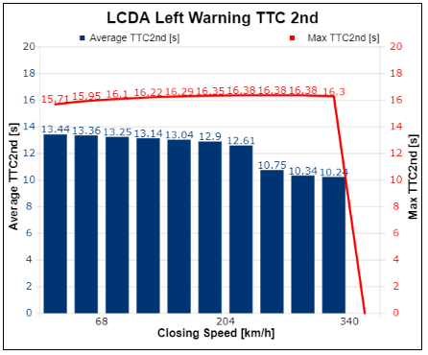

图 6.5.12 变道辅助功能TTC2nd指标特性

1. 变道辅助功能左侧误触发次数：

此报告为数值形式，统计变道辅助功能左侧误触发次数。

统计信号1：LCDALeftActiveFlagfromSV（左侧变道辅助时触发Flag）

统计信号2：BSDRightActiveFlagFromGTSensor（左侧变道辅助时触发Flag真值）

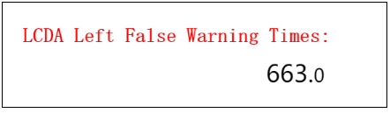

1. 变道辅助功能左侧漏触发次数：

此报告为数值形式，统计变道辅助功能左侧漏触发次数。

统计信号1：LCDALeftActiveFlagfromSV（左侧变道辅助时触发Flag）

统计信号2：BSDRightActiveFlagFromGTSensor（左侧变道辅助时触发Flag真值）

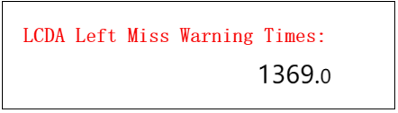

1. 变道辅助功能左侧总报警次数：

此报告为数值形式，统计变道辅助功能左侧总报警次数。

统计信号：LCDALeftActiveFlagfromSV（变道辅助功能左侧报警时触发Flag）

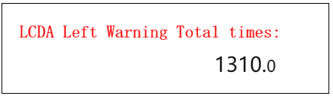

1. 变道辅助功能右侧总报警次数：

此报告为数值形式，统计变道辅助功能总报警次数。

统计信号：LCDALeftActiveFlagfromSV（变道辅助功能报警时触发Flag）

